**BỘ CÔNG THƯƠNG**

**TRƯỜNG ĐẠI HỌC CÔNG THƯƠNG TP. HỒ CHÍ MINH**

**KHOA CÔNG NGHỆ THÔNG TIN**

**-------🙡🕮🙣-------**



**BÁO CÁO BÀI TẬP LỚN**

**MÔN HỌC: CÔNG NGHỆ .NET**

**TÊN ĐỀ TÀI: QUẢN LÝ KHÁCH SẠN**

|  |  |
| --- | --- |
|  | **NHÓM: 03** |

**Thành phố Hồ Chí Minh, tháng 12 năm 2023**

**BỘ CÔNG THƯƠNG**

**TRƯỜNG ĐẠI HỌC CÔNG THƯƠNG TP. HỒ CHÍ MINH**

**KHOA CÔNG NGHỆ THÔNG TIN**

**-------🙡🕮🙣-------**



**BÁO CÁO BÀI TẬP LỚN**

**MÔN HỌC: CÔNG NGHỆ .NET**

|  |  |
| --- | --- |
| **GVHD: Trần Thị Mỹ Lệ** |  |
| **SINH VIÊN THỰC HIỆN**   1. 2033210529 - Nguyễn Khắc Huy 2. 2033210469 - Trần Tùng Mi 3. 2033210614 - Phan Thụy Thanh Quyên |  |

**Thành phố Hồ Chí Minh, tháng 12 năm 2023**

**LỜI CAM ĐOAN**

Nhóm chúng tôi xin cam đoan rằng đây là dự án riêng của nhóm chúng tôi, có sự hỗ trợ từ giáo viên hướng dẫn là cô Trần Thị Mỹ Lệ. Các nội dung nghiên cứu và kết quả trong đề tài này là trung thực và chưa từng được ai công bố trong bất cứ công trình nghiên cứu nào trước đây. Các tài liệu được sử dụng trong tiểu luận có nguồn gốc, xuất xứ rõ ràng được chính các thành viên trong nhóm thu thập từ các nguồn khác nhau có ghi trong phần tài liệu tham khảo.

Nếu phát hiện có bất kì sự gian lận nào nhóm chúng tôi xin hoàn toàn chịu trách nhiệm.

|  |  |
| --- | --- |
|  | Tp. Hồ Chí Minh, ngày 01 tháng 12 năm 2023 |
|  | **NHÓM THỰC HIỆN** |
|  | Nhóm 03 |

**LỜI CẢM ƠN**

Trong quá trình thực hiện đề tài “Quản lý khách sạn”, nhóm chúng tôi đã nhận được sự giúp đỡ, chỉ bảo nhiệt tình của thầy, cô trường Đại học Công Thương TP. Hồ Chí Minh để hoàn thành đề tài. Nhóm chúng tôi xin bày tỏ lòng biết ơn sâu sắc và chân thành nhất đến cô Trần Thị Mỹ Lệ giảng viên trực tiếp hướng dẫn đã chỉ bảo tận tình, luôn theo sát và có những hỗ trợ, tư vấn kịp thời nhất để nhóm có thể hoàn thành đề tài này. Nhóm chúng tôi xin chân thành cảm ơn ban giám hiệu trường Đại học Công Thương TP. Hồ Chí Minh nói chung và cán bộ, viên chức khoa Công nghệ thông tin nói riêng đã luôn giúp đỡ và tạo điều kiện thuận lợi nhất cho việc thực hiện đề tài của nhóm. Nhóm chúng tôi xin gửi lời cảm ơn sâu sắc tới gia đình, người thân và bạn bè đã quan tâm, động viên và giúp đỡ để nhóm chúng tôi hoàn thành đề tài này, song có thể còn những mặt hạn chế, thiếu sót. Nhóm chúng tôi rất mong nhận được ý kiến đóng góp và sự chỉ dẫn của các thầy, cô giáo và các bạn nhóm khác. Xin trân trọng cảm ơn!

|  |  |
| --- | --- |
|  | Tp. Hồ Chí Minh, ngày 01 tháng 12 năm 2023 |
|  | **NHÓM THỰC HIỆN** |
|  | Nhóm 03 |

**MỤC LỤC**

**PHẦN MỞ ĐẦU** 1

**PHẦN NỘI DUNG** 2

**CHƯƠNG 1. GIỚI THIỆU** 2

**1.1. Giới thiệu tổng quan về đề tài** 2

**1.2. Phạm vi đề tài** 2

**1.3. Mục tiêu** 3

**1.4. Lý do chọn đề tài** 3

**CHƯƠNG 2. THIẾT KẾ VÀ CÀI ĐẶT CƠ SỞ DỮ LIỆU** 5

**2.1. Mô tả bài toán** 5

**2.2. Quy trình nghiệp vụ** 5

**2.3. Sơ đồ Diagrams** 6

**2.4. Đặc tả cơ sở dữ liệu** 6

**CHƯƠNG 3. CÀI ĐẶT ỨNG DỤNG MINH HỌA** 10

**3.1. Đăng nhập hệ thống** 10

**3.2. Giao diện chính của hệ thống** 10

**3.3. Chức năng quản lý** 18

*3.3.1.* *Thống kê doanh thu* 18

*3.3.2.* *Nhân viên* 18

*3.3.3.* Chức vụ 19

*3.3.4.* Khách hàng 19

*3.3.5.* Phòng 20

*3.3.6.* Loại phòng 21

*3.3.7.* Dịch vụ 22

*3.3.8.* Chi tiết dịch vụ 23

*3.3.9.* Hóa đơn 24

*3.3.10.* Tài khoản 25

**CHƯƠNG 4. NHẬN XÉT VÀ KẾT LUẬN** 29

**CHƯƠNG 5. HƯỚNG PHÁT TRIỂN** 30

**TÀI LIỆU THAM KHẢO** 32

# **PHẦN MỞ ĐẦU**

Hiện nay công nghệ thông tin đã và đang ngày càng phổ biến rộng rãi đến tất cả mọi người trên thế giới nói chung và ở Việt Nam nói riêng. Đây là một lĩnh vực không thể thiếu trong học tập cũng như nghiên cứu khoa học. Với nhu cầu ứng dụng tin học trong đời sống đang ngày càng tăng nhanh thì nhu cầu ứng dụng công nghệ thông tin trong công tác quản lí cũng không là ngoại lệ. Vì vậy việc xây dựng các phần mềm ứng dụng nhằm đáp ứng nhu cầu trên là rất cần thiết. Các phần mềm quản lí sẽ giúp tiết kiệm được nhiều thời gian và việc buôn bán trao đổi sẽ đơn giản hơn, tạo nên mối quan hệ tốt đẹp giữa người bán và người mua theo đúng phương châm “Vui lòng khách đến, vừa lòng khách đi”.

Trong điều kiện hiện nay, du lịch đang là ngành được nhà nước chú trọng đầu tư và phát triển. Kéo theo đó là sự tăng lên đáng kể về số lượng cũng như chất lượng của các khách sạn. Chính vì đó mà công tác quản lí khách sạn không chỉ đơn giản là quản lí về các con số mà phải rút ra được một cách nhanh chóng về tình hình biến động thị trường, nhu cầu của người tiêu dùng, khả năng đáp ứng…để từ đó định hướng, lập kế hoạch cho công việc kinh doanh. Và phần mềm quản lý khách sạn là một trong rất nhiều phần mềm được áp dụng rộng rãi hiện nay. Bởi hiện nay với nhu cầu của sự phát triển và khách tham quan du lịch ngày càng nhiều nên dịch vụ khách sạn, nhà nghỉ ngày càng phổ biến.

Vì vậy, yêu cầu đặt ra là phải xây dựng một phần mềm tin học để quản lý thống nhất và toàn diện hoạt động kinh doanh của khách sạn. Cũng là góp phần đưa hệ thống khách sạn phát triển theo xu hướng chung của xã hội nói chung và ngành du lịch nói riêng

# **PHẦN NỘI DUNG**

1. **GIỚI THIỆU**
2. **Giới thiệu tổng quan về đề tài**

Quản lý một khách sạn, đặc biệt là khi đối mặt với sự đa dạng về quy mô từ nhỏ đến lớn, là một thách thức lớn đối với các quản lý. Để giải quyết vấn đề này, việc xây dựng và duy trì cơ sở dữ liệu là vô cùng quan trọng. Trong lĩnh vực quản lý khách sạn, cơ sở dữ liệu đóng vai trò quan trọng trong việc tạo điều kiện cho việc trao đổi thông tin giữa các thành viên nhanh chóng mà không cần phải gặp trực tiếp.

Lập cơ sở dữ liệu cho quản lý khách sạn không chỉ giúp những người quản lý có cái nhìn chi tiết và rõ ràng ngay cả khi không có mặt tại chỗ, mà còn giúp họ nắm bắt tình hình và giải quyết vấn đề nhanh chóng khi có sự cố. Trong ngữ cảnh này, người quản lý khách sạn đóng vai trò quan trọng, đặc biệt là đối với những khách sạn có dạng buffet.

1. **Phạm vi đề tài**

Đề tài tập trung vào các hoạt động kinh doanh và tuân theo quy trình quản lý của một khách sạn, đảm bảo đầy đủ chức năng của phần mềm và khám phá các chức năng mới liên quan đến quản lý khách sạn để nâng cao tiện ích cho phần mềm.

**Phạm vi người dùng: quản lý**

Phạm vi chức năng:

* Quản lý khách sạn
* Quản lý phòng
* Đặt phòng, hủy đặt phòng
* Theo dõi trạng thái phòng
* Quản lý nhân viên
* Thêm, xóa, sửa thông tin nhân viên
* Quản lý lịch làm việc, chấm công
* Quản lý đặt phòng
* Xác nhận đặt phòng, quản lý thông tin khách hàng
* Quản lý hóa đơn
* Xuất hóa đơn, quản lý thông tin thanh toán.
* Thống kê và báo cáo
* Thống kê doanh thu, số lượng phòng đặt, báo cáo tổng quan về hoạt động của khách sạn.

**Phạm vi người dùng: nhân viên khách sạn**

Phạm vi chức năng:

* Quản lý khách sạn
* Quản lý phòng
* Xác nhận đặt phòng, kiểm tra trạng thái phòng.
* Quản lý đặt phòng
* Thêm, xóa, sửa thông tin đặt phòng.
* Quản lý khách hàng
* Thêm, xóa, sửa thông tin khách hàng.
* Quản lý hóa đơn
* Xem thông tin thanh toán, in hóa đơn.

1. **Mục tiêu**

Phát triển phần mềm hỗ trợ quản lý bán hàng trong khách sạn, giúp tiết kiệm thời gian, nhanh chóng, và dễ dàng sử dụng.

Xây dựng hệ thống mới phù hợp và dễ hiểu, tập trung vào nhu cầu thực tế của người sử dụng.

Tối ưu hóa quản lý hệ thống khách sạn, đồng thời cung cấp công cụ hiệu quả cho công việc quản lý.

Phát triển kỹ năng sáng tạo và tư duy thông qua thiết kế giao diện tương tác người dùng và ứng dụng kiến thức vào thực tế.

1. **Lý do chọn đề tài**

Trong bối cảnh hội nhập kinh tế quốc tế, ngành du lịch Việt Nam đang phát triển mạnh mẽ. Theo số liệu của Tổng cục Thống kê, năm 2022, Việt Nam đón 6,1 triệu lượt khách quốc tế, tăng 110,9% so với năm 2021. Sự gia tăng du khách đặt ra yêu cầu cao đối với chất lượng dịch vụ của các khách sạn.

Vì vậy, yêu cầu đặt ra là phải xây dựng một phần mềm tin học để quản lý thống nhất và toàn diện hoạt động kinh doanh của khách sạn. Cũng là góp phần đưa hệ thống khách sạn phát triển theo xu hướng chung của xã hội nói chung và ngành du lịch nói riêng

Xuất phát từ những lý do trên, nhóm chúng tôi chọn đề tài "Nghiên cứu về phần mềm quản lý khách sạn" cho bài tiểu luận của mình.

1. **THIẾT KẾ VÀ CÀI ĐẶT CƠ SỞ DỮ LIỆU**
2. **Mô tả bài toán**

* **Quản lý nhân viên**
* Quản lý nhân viên được chia thành 2 phần nhỏ
* Quản lý thông tin nhân viên
* Thêm, xóa, sửa nhân viên

Thông qua quản lý nhân viên, ta có thể nắm rõ số lượng nhân viên đang làm việc, thời gian làm việc, và lý lịch cá nhân của họ. Thêm, xóa, sửa nhân viên giúp quản lý hiệu quả nguồn nhân lực trong khách sạn.

* **Quản lý phòng và đặt phòng**
* Quản lý thông tin phòng
* Thêm, xóa, sửa thông tin phòng
* Quản lý tình trạng phòng (đã đặt, trống, đang sử dụng)

Quản lý phòng giúp theo dõi số lượng phòng, tình trạng phòng và quản lý thông tin chi tiết của từng phòng. Quản lý đặt phòng giúp ghi nhận thông tin đặt phòng của khách hàng và tình trạng sử dụng phòng.

* **Quản lý hóa đơn và thanh toán**
* Quản lý thông tin hóa đơn
* Xuất hóa đơn và in hóa đơn
* Quản lý danh sách các hóa đơn
* Thống kê doanh thu

Quản lý hóa đơn và thanh toán giúp ghi nhận thông tin chi tiết về các dịch vụ đã sử dụng và tính toán tổng cộng cho khách hàng. Thống kê doanh thu giúp theo dõi hiệu suất kinh doanh và tạo ra báo cáo chi tiết về doanh thu.

1. **Quy trình nghiệp vụ**

* Quản lý nhân viên
* Thêm nhân viên mới hoặc xóa nhân viên nếu họ rời đi
* Sửa thông tin nhân viên khi có thay đổi
* Quản lý phòng và đặt phòng
* Thêm, xóa, sửa thông tin phòng theo tình trạng sử dụng
* Ghi nhận thông tin đặt phòng từ khách hàng
* Cập nhật tình trạng phòng khi khách hàng đến hoặc rời đi
* Quản lý hóa đơn và thanh toán
* Ghi nhận thông tin chi tiết về các dịch vụ khách hàng sử dụng
* Tính tổng cộng và xuất hóa đơn cho khách hàng
* Lưu trữ thông tin hóa đơn và cập nhật doanh thu
* Thống kê doanh thu
* Tổng hợp dữ liệu từ hóa đơn và đặt phòng
* Xuất báo cáo thống kê doanh thu theo khoảng thời gian cụ thể

Khi khách hàng đến khách sạn, nhân viên tiếp tân sẽ thực hiện các bước tiếp đón, đặt phòng, và ghi nhận dịch vụ sử dụng. Quá trình này sẽ tạo ra thông tin cơ bản cho quản lý và hóa đơn cuối cùng. Các thông tin này sẽ được sử dụng trong quá trình thống kê doanh thu và quản lý tổng thể của khách sạn.

1. **Sơ đồ Diagrams**

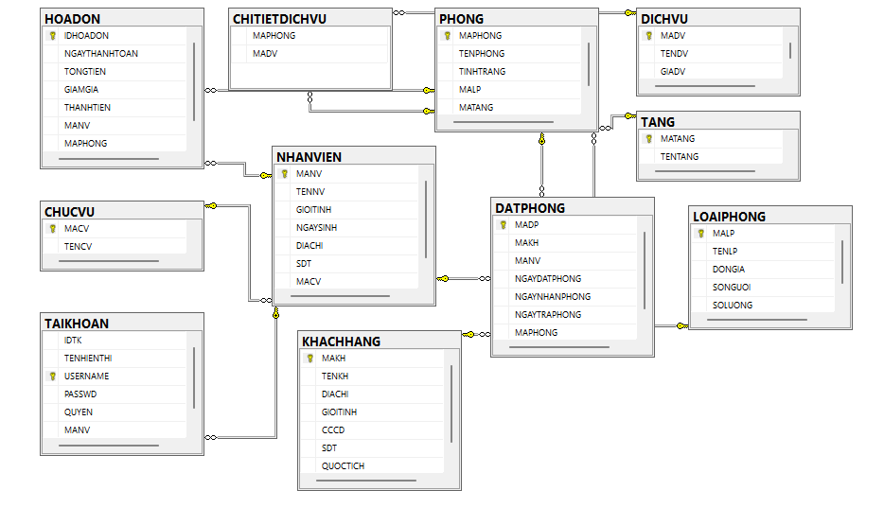

1. **Đặc tả cơ sở dữ liệu**
2. *Bảng chức vụ*

|  |  |  |
| --- | --- | --- |
| **Thuộc tính** | **Kiểu dữ liệu** | **Ràng buộc** |
| MACV | VARCHAR(10) | PRIMARY KEY, NOT NULL |
| TENCV | NVARCHAR(50) |  |

1. *Bảng nhân viên*

|  |  |  |
| --- | --- | --- |
| **Thuộc tính** | **Kiểu dữ liệu** | **Ràng buộc** |
| MANV | VARCHAR(10) | PRIMARY KEY, NOT NULL |
| TENNV | NVARCHAR(50) |  |
| GIOITINH | NVARCHAR(5) |  |
| NGAYSINH | DATE |  |
| DIACHI | NVARCHAR(100) |  |
| SDT | VARCHAR(10) |  |
| MACV | VARCHAR(10) | FOREIGN KEY |

1. *Bảng tài khoản*

|  |  |  |
| --- | --- | --- |
| **Thuộc tính** | **Kiểu dữ liệu** | **Ràng buộc** |
| IDTK | INT | IDENTITY, NOT NULL |
| TENHIENTHI | NVARCHAR(50) |  |
| USERNAME | VARCHAR(50) | PRIMARY KEY, NOT NULL |
| PASSWD | VARCHAR(50) |  |
| QUYEN | VARCHAR(10) | NOT NULL |
| MANV | VARCHAR(10) | FOREIGN KEY |

1. *Bảng khách hàng*

|  |  |  |
| --- | --- | --- |
| **Thuộc tính** | **Kiểu dữ liệu** | **Ràng buộc** |
| MAKH | VARCHAR(10) | PRIMARY KEY, NOT NULL |
| TENKH | NVARCHAR(50) |  |
| DIACHI | NVARCHAR(100) |  |
| GIOITINH | NVARCHAR(5) |  |
| CCCD | VARCCHAR(15) |  |
| SDT | VARCHAR(10) |  |
| QUOCTICH | NVARCHAR(20) |  |

1. *Bảng tầng*

|  |  |  |
| --- | --- | --- |
| **Thuộc tính** | **Kiểu dữ liệu** | **Ràng buộc** |
| MATANG | VARCHAR(10) | PRIMARY KEY, NOT NULL |
| TENTANG | NVARCHAR(10) |  |

1. *Bảng loại phòng*

|  |  |  |
| --- | --- | --- |
| **Thuộc tính** | **Kiểu dữ liệu** | **Ràng buộc** |
| MALP | VARCHAR(10) | PRIMARY KEY, NOT NULL |
| TENLP | NVARCHAR(20) |  |
| DONGIA | FLOAT |  |
| SONGUOI | INT |  |
| SOLUONG | INT |  |

1. *Bảng phòng*

|  |  |  |
| --- | --- | --- |
| **Thuộc tính** | **Kiểu dữ liệu** | **Ràng buộc** |
| MAPHONG | VARCHAR(10) | PRIMARY KEY, NOT NULL |
| TENPHONG | NVARCHAR(50) |  |
| TINHTRANG | NVARCHAR(20) |  |
| MALP | VARCHAR(10) | FOREIGN KEY |
| MATANG | VARCHAR(10) | FOREIGN KEY |

1. *Bảng dịch vụ*

|  |  |  |
| --- | --- | --- |
| **Thuộc tính** | **Kiểu dữ liệu** | **Ràng buộc** |
| MADV | VARCHAR(10) | PRIMARY KEY, NOT NULL |
| TENDV | NVARCHAR(50) |  |
| GIADV | FLOAT |  |

1. *Bảng chi tiết dịch vụ*

|  |  |  |
| --- | --- | --- |
| **Thuộc tính** | **Kiểu dữ liệu** | **Ràng buộc** |
| MAPHONG | VARCHAR(10) | FOREIGN KEY |
| MADV | VARCHAR(10) | FOREIGN KEY |

1. *Bảng đặt phòng*

|  |  |  |
| --- | --- | --- |
| **Thuộc tính** | **Kiểu dữ liệu** | **Ràng buộc** |
| MADP | VARCHAR(10) | PRIMARY KEY, NOT NULL |
| MAKH | VARCHAR(10) | FOREIGN KEY |
| MANV | VARCHAR(10) | FOREIGN KEY |
| NGAYDATPHONG | DATE |  |
| NGAYNHANPHONG | DATE |  |
| NGAYTRAPHONG | DATE |  |
| MAPHONG | VARCHAR(10) | FOREIGN KEY |

1. **CÀI ĐẶT ỨNG DỤNG MINH HỌA**
2. **Đăng nhập hệ thống**

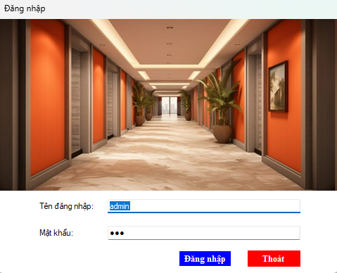

Người dùng phải nhập đúng tài khoản và mật khẩu do admin cung cấp mới có thể đăng nhập vào hệ thống để thực hiện các chức năng.

1. **Giao diện chính của hệ thống**

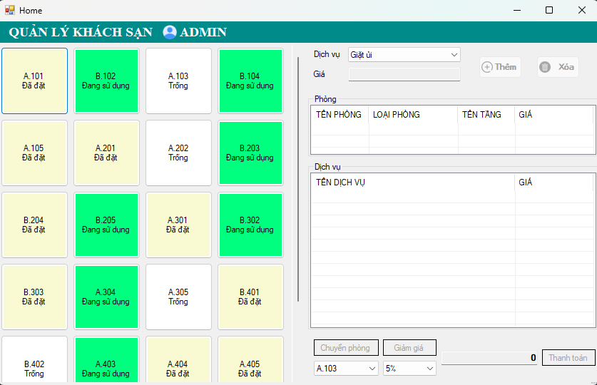

Trang giao diện chính của hệ thống, người dùng có thể thực hiện các chức năng cơ bản như: xem tình trạng phòng, xem dịch vụ mà một phòng đang sử dụng, xem giá phòng, thêm hoặc xóa dịch vụ mà phòng đang sử dụng, chuyển phòng cho khách hàng, giảm giá phòng và thanh toán hóa đơn cho khách hàng. [2]

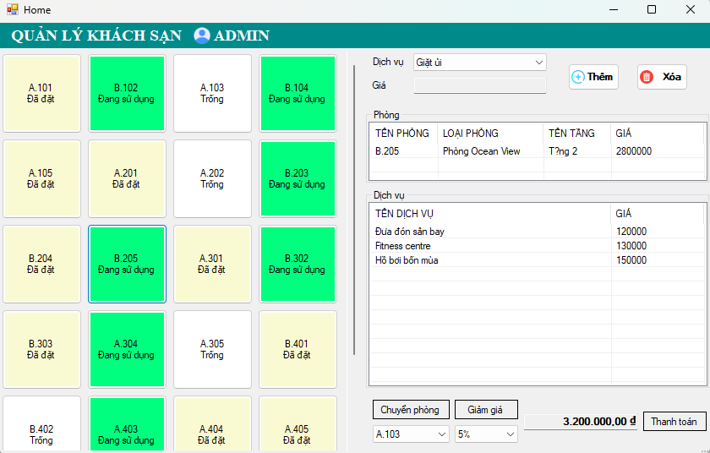

Xem thông tin phòng và dịch vụ mà phòng đang sử dụng.

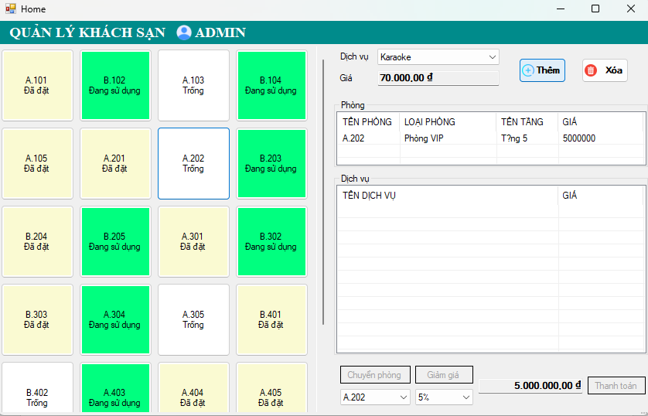

Khi thêm một dịch vụ mới vào phòng có tình trạng là “trống” thì tình trạng phòng sẽ chuyển thành “đang sử dụng”

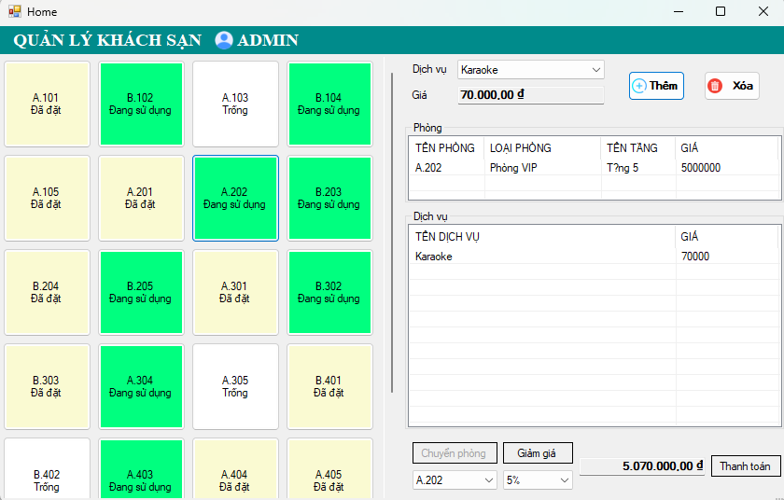

Sau khi thêm dịch vụ Karaoke vào thì phòng A. 202 đã chuyển thành “đang sử dụng”.

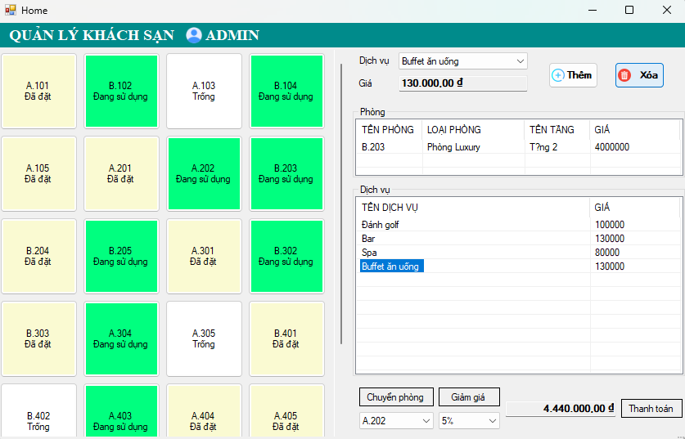

Xóa dịch vụ “Buffet ăn uống” ở phòng B. 203

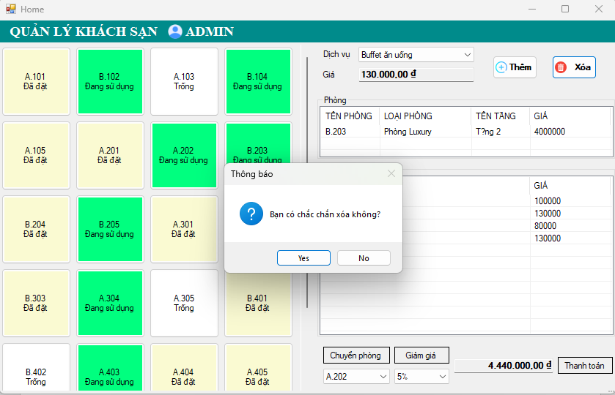

Xác nhận trước khi xóa

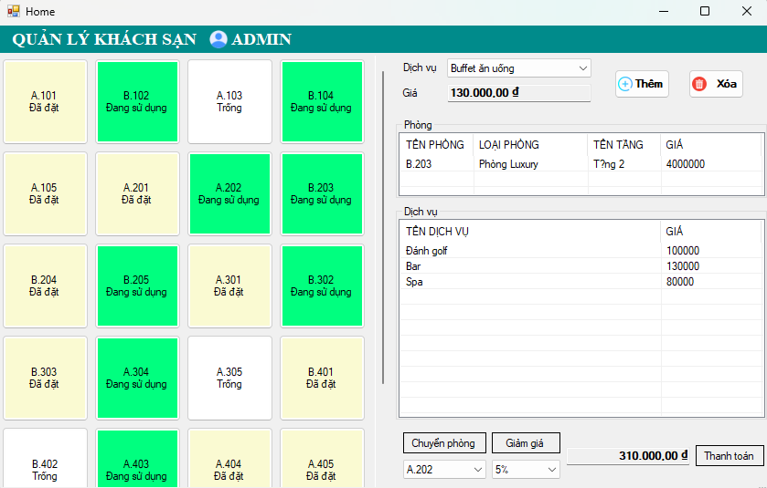

Xóa thành công

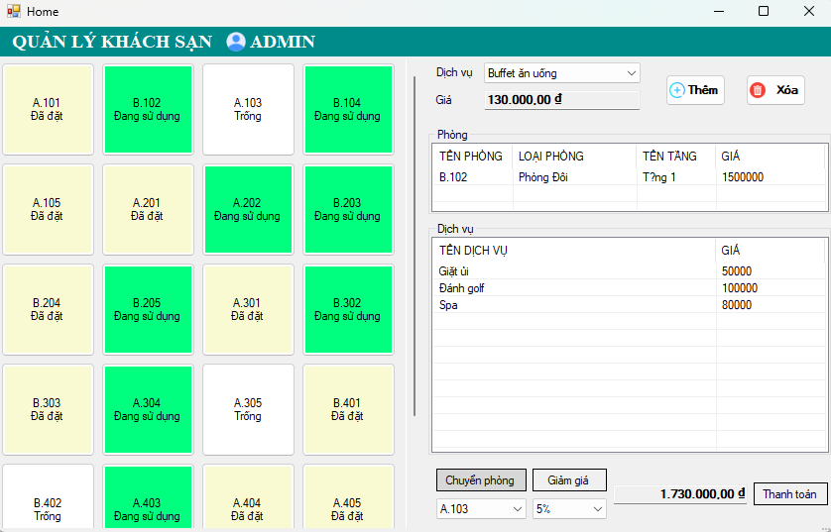

Chuyển phòng từ phòng B. 102 sang phòng A. 103

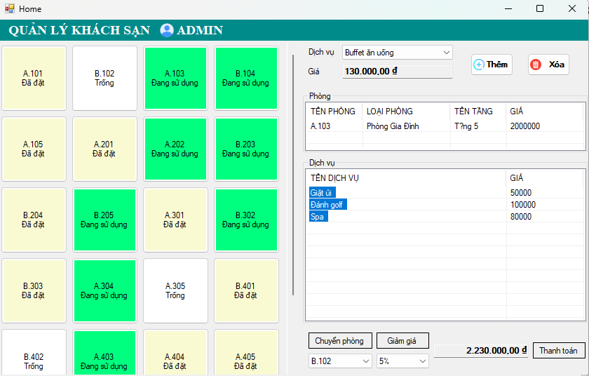

Chuyển phòng thành công toàn bộ dịch vụ mà phòng B. 102 đang sử dụng cũng được chuyển sang phòng A. 103 và tình trạng của phòng B. 102 trở lại về “trống”.

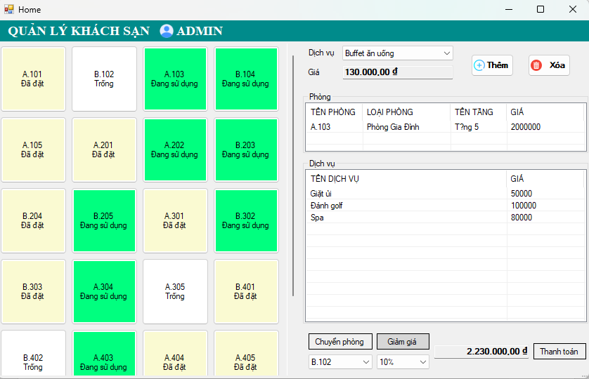

Giảm giá cho phòng A. 103

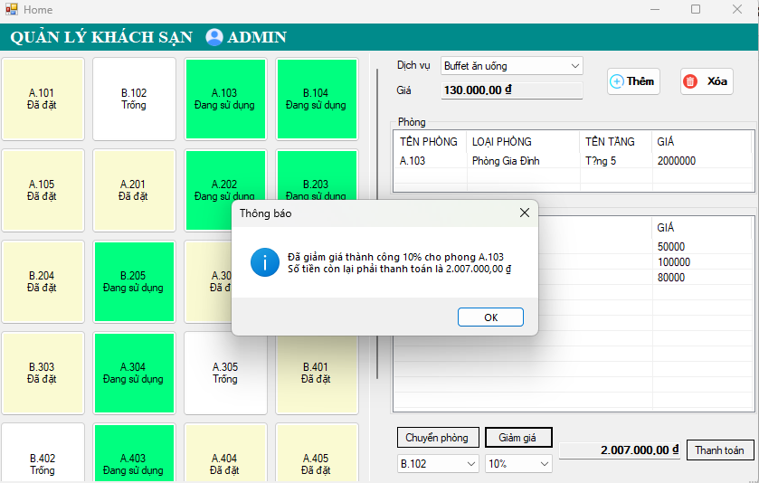

Giảm giá thành công

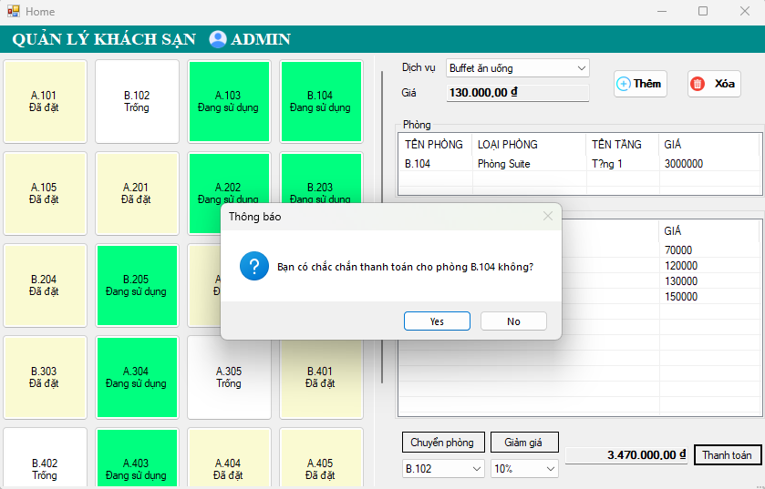

Thanh toán cho phòng B. 104

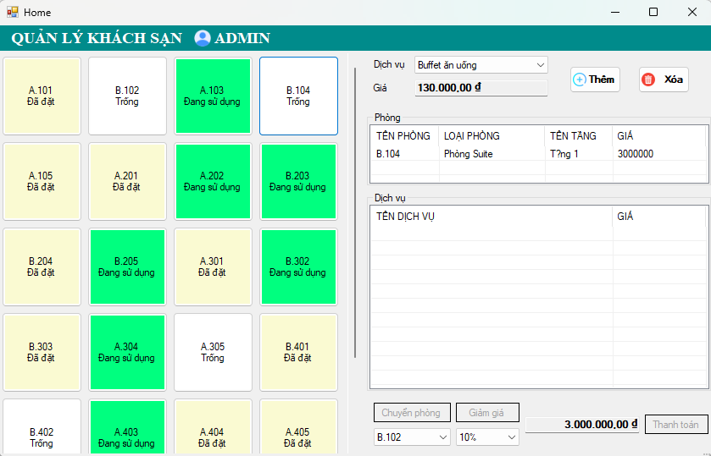

Thanh toán thành công, 1 hóa đơn mới sẽ được lưu vào bảng Hóa Đơn và chuyển tình trạng phòng về “trống”.

1. **Chức năng quản lý**
2. *Thống kê doanh thu*

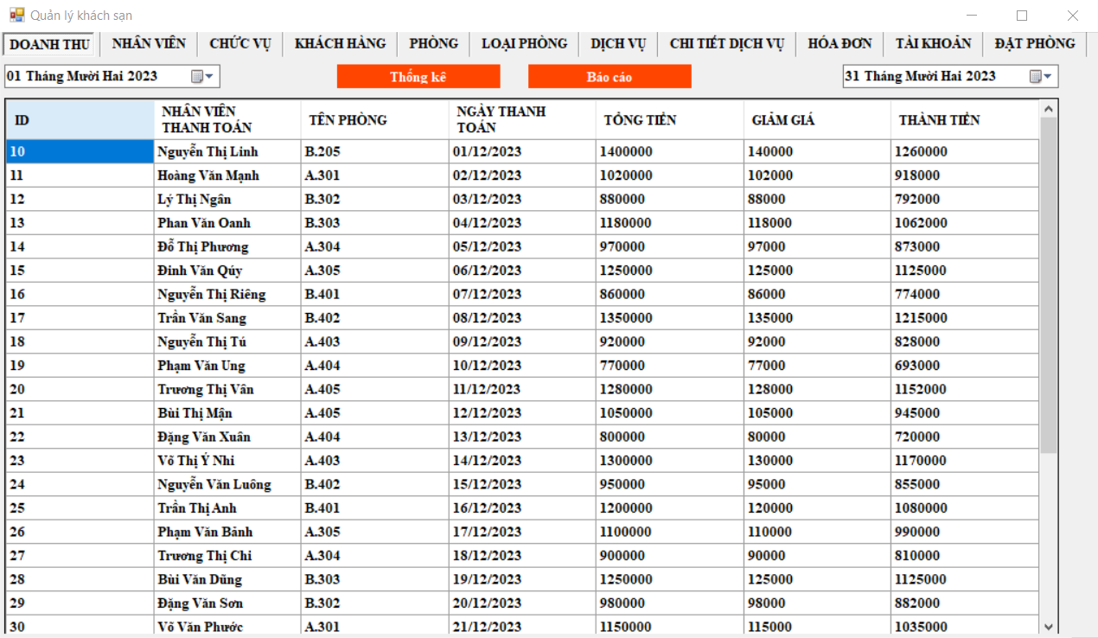

Thống kê doanh thu khách sạn theo thời gian: theo tháng, theo quý, theo năm, …

1. *Nhân viên*

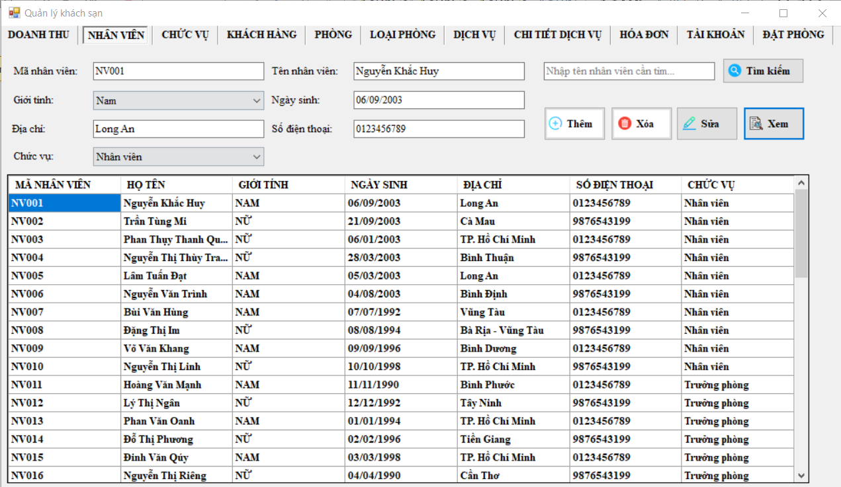

* Nhấn nút Xem để xem danh sách nhân viên
* Khi chọn nhân viên nào đó sẽ hiển thị thông tin nhân viên
* Nhấn nút Thêm để thêm nhân viên
* Nhấn Xóa để xóa nhân viên
* Nhấn nút Sửa để sửa thông tin ứng với nhân viên
* Nhập tên nhân viên và nhấn nút Tìm kiếm để tìm nhân viên

1. Chức vụ

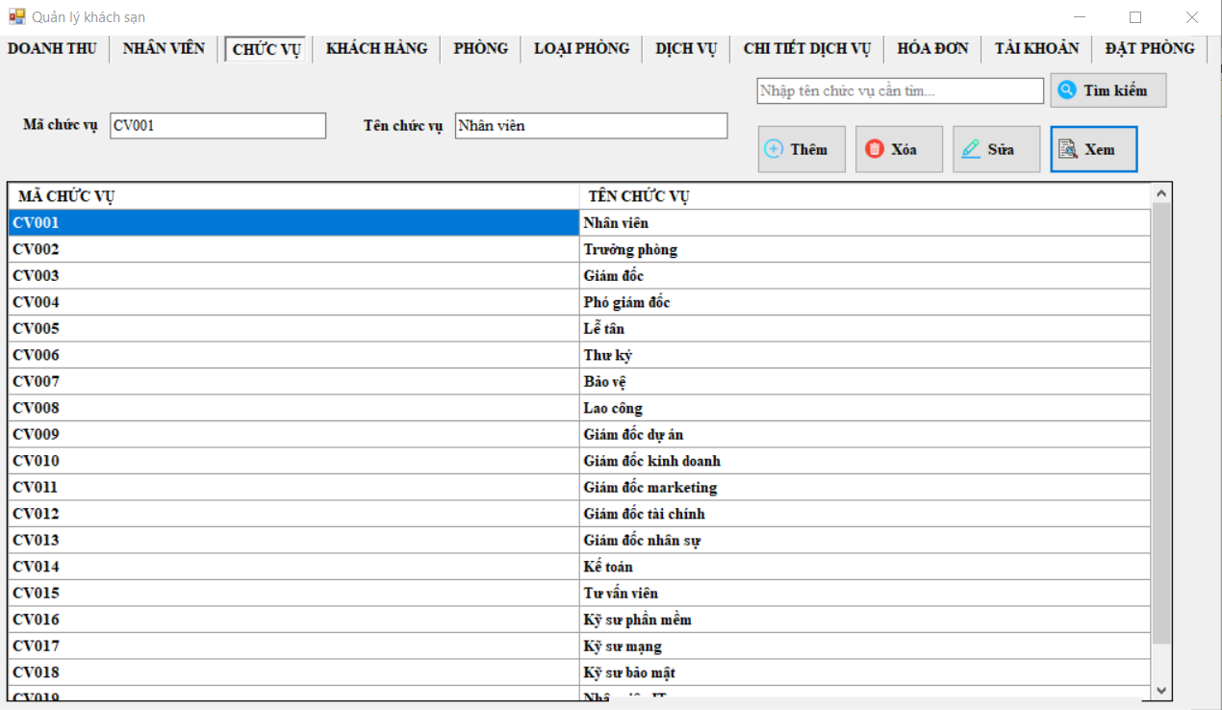

* Nhấn nút Xem để xem danh sách chức vụ
* Khi chọn chức vụ nào đó sẽ hiển thị thông tin chức vụ
* Nhấn nút Thêm để thêm chức vụ
* Nhấn Xóa để xóa chức vụ
* Nhấn nút Sửa để sửa thông tin ứng với chức vụ
* Nhập tên chức vụ và nhấn nút Tìm kiếm để tìm

1. Khách hàng

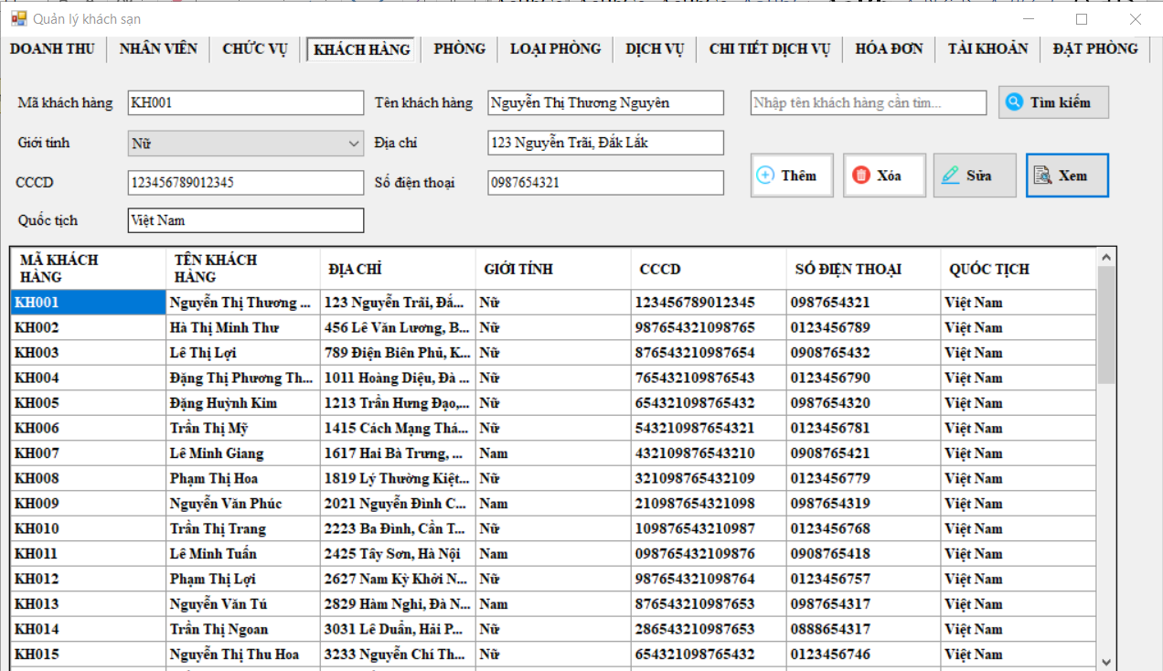

* Nhấn nút Xem để xem danh sách khách hàng
* Khi chọn khách hàng nào đó sẽ hiển thị thông tin khách hàng
* Nhấn nút Thêm để thêm khách hàng
* Nhấn Xóa để xóa khách hàng
* Nhấn nút Sửa để sửa thông tin ứng với khách hàng
* Nhập tên khách hàng và nhấn nút Tìm kiếm để tìm

1. Phòng

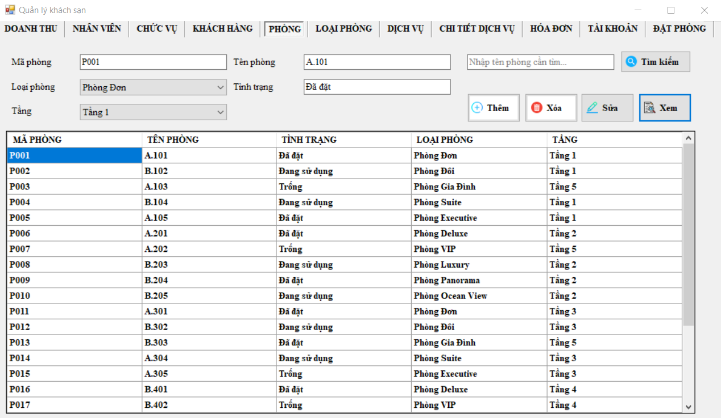

* Nhấn nút Xem để xem danh sách phòng
* Khi chọn phòng nào đó sẽ hiển thị thông tin phòng
* Nhấn nút Thêm để thêm phòng
* Nhấn Xóa để xóa phòng
* Nhấn nút Sửa để sửa thông tin ứng với phòng
* Nhập tên phòng và nhấn nút Tìm kiếm để tìm

1. Loại phòng

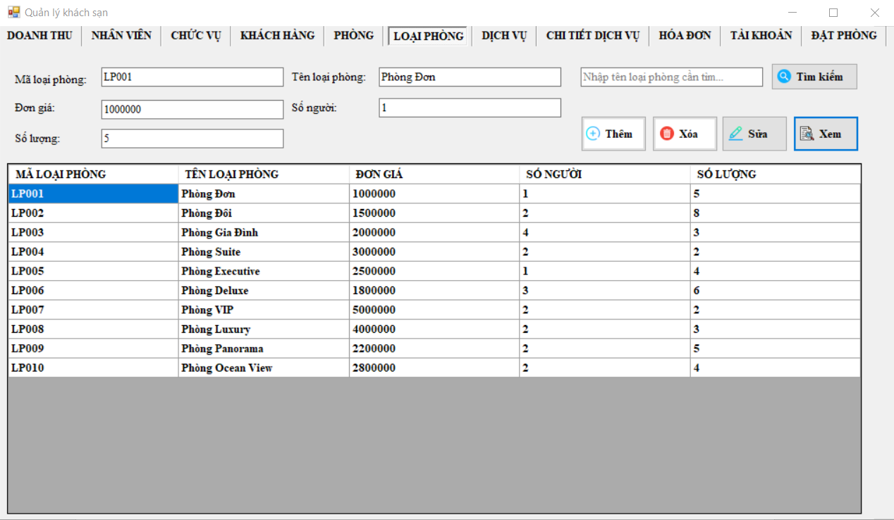

* Nhấn nút Xem để xem danh sách loại phòng
* Khi chọn loại phòng nào đó sẽ hiển thị thông tin loại phòng
* Nhấn nút Thêm để thêm loại phòng
* Nhấn Xóa để xóa loại phòng
* Nhấn nút Sửa để sửa thông tin ứng với loại phòng
* Nhập tên loại phòng và nhấn nút Tìm kiếm để tìm

1. Dịch vụ

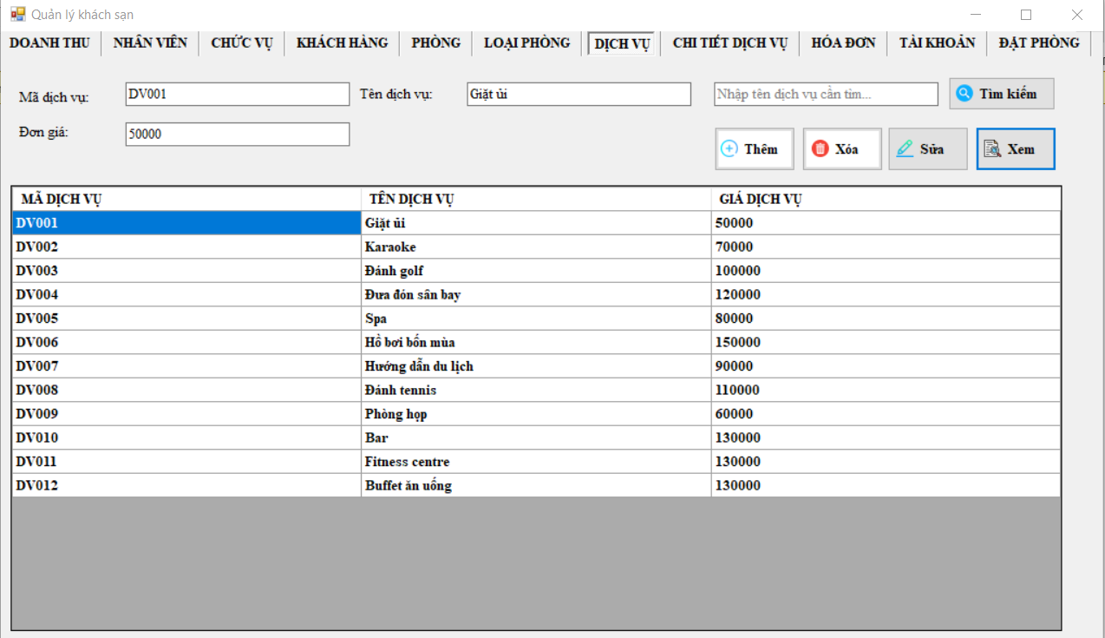

* Nhấn nút Xem để xem danh sách dịch vụ
* Khi chọn dịch vụ nào đó sẽ hiển thị thông tin dịch vụ
* Nhấn nút Thêm để thêm dịch vụ
* Nhấn Xóa để xóa dịch vụ
* Nhấn nút Sửa để sửa thông tin ứng với dịch vụ
* Nhập tên dịch vụ và nhấn nút Tìm kiếm để tìm

1. Chi tiết dịch vụ

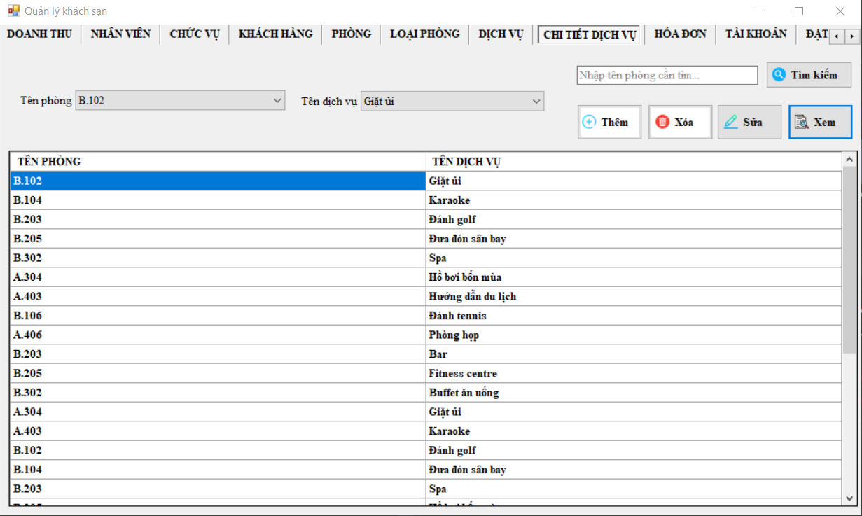

* Nhấn nút Xem để xem danh sách chi tiết dịch vụ
* Khi chọn chi tiết dịch vụ nào đó sẽ hiển thị thông tin chi tiết dịch vụ
* Nhấn nút Thêm để thêm chi tiết dịch vụ
* Nhấn Xóa để xóa chi tiết dịch vụ
* Nhấn nút Sửa để sửa thông tin ứng với chi tiết dịch vụ
* Nhập tên phòng và nhấn nút Tìm kiếm để tìm

1. Hóa đơn

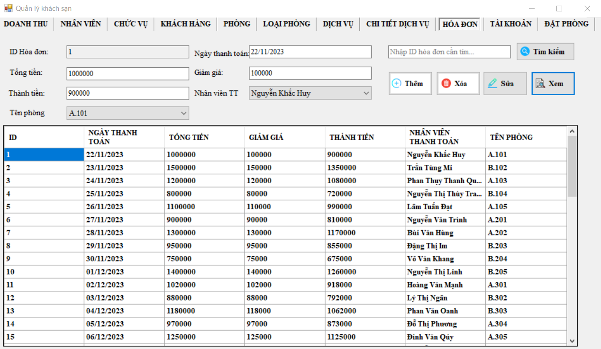

* Nhấn nút Xem để xem danh sách hóa đơn
* Khi chọn hóa đơn nào đó sẽ hiển thị thông tin hóa đơn
* Nhấn nút Thêm để thêm hóa đơn
* Nhấn Xóa để xóa hóa đơn
* Nhấn nút Sửa để sửa thông tin ứng với hóa đơn
* Nhập ID hóa đơn và nhấn nút Tìm kiếm để tìm

1. Tài khoản

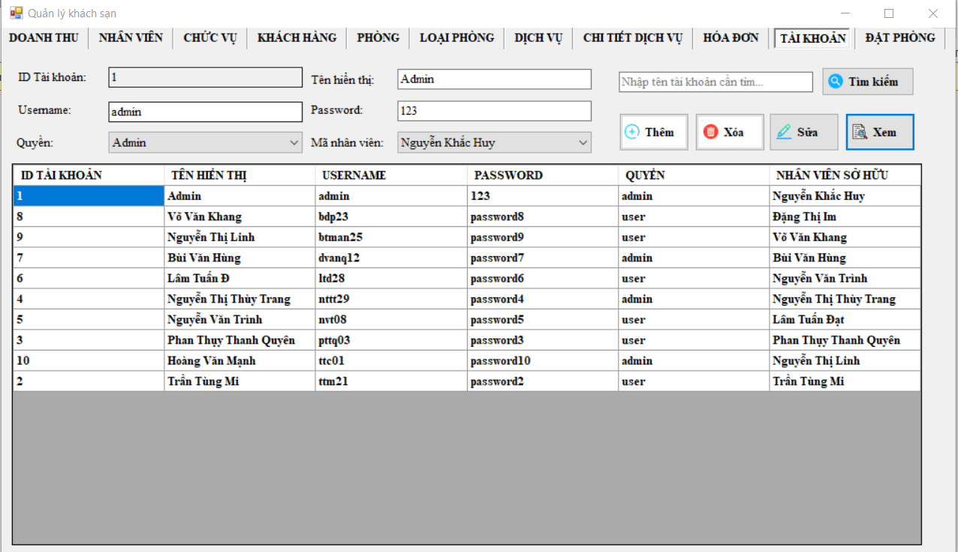

* Nhấn nút Xem để xem danh sách tài khoản
* Khi chọn tài khoản nào đó sẽ hiển thị thông tin tài khoản
* Nhấn nút Thêm để thêm tài khoản
* Nhấn Xóa để xóa tài khoản
* Nhấn nút Sửa để sửa thông tin ứng với tài khoản
* Nhập tên tài khoản và nhấn nút Tìm kiếm để tìm

1. Đặt phòng

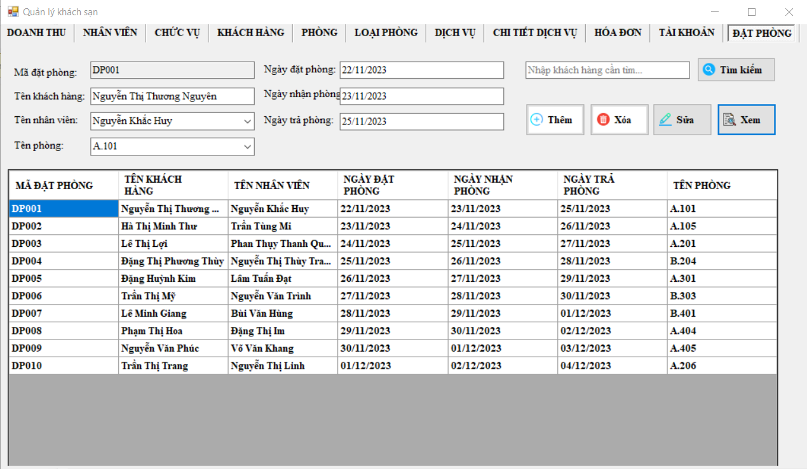

* Nhấn nút Xem để xem danh sách đặt phòng
* Khi chọn phòng nào đó sẽ hiển thị thông tin đặt phòng
* Nhấn nút Thêm để thêm đặt phòng
* Nhấn Xóa để xóa phòng đã đặt
* Nhấn nút Sửa để sửa thông tin ứng với phòng đã đặt
* Nhập tên khác hành và nhấn nút Tìm kiếm để tìm

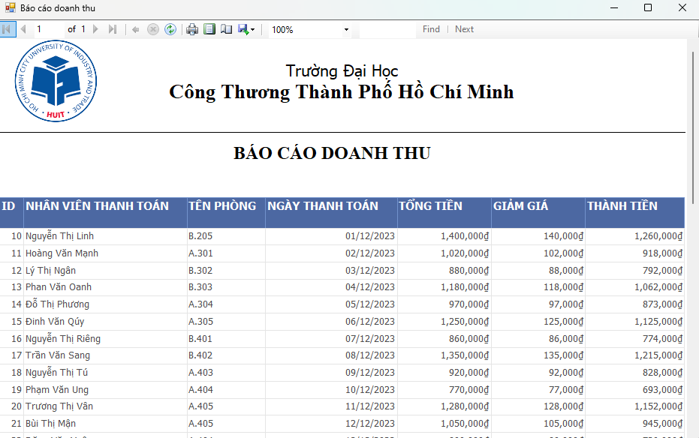

Thống kê doanh thu dưới dạng Report.

1. **NHẬN XÉT VÀ KẾT LUẬN**

Trong quá trình thực hiện đồ án, nhóm chúng em đã tích lũy được nhiều kiến thức và kỹ năng quan trọng, đồng thời chuẩn bị tốt cho việc tham gia vào các dự án lớn hơn trong tương lai. Dưới đây là những điểm chính mà chúng em đã học được từ quá trình làm việc và giảng dạy:

* Quy trình và Phương pháp phát triển phần mềm: Chúng em đã nắm vững các quy trình và phương pháp cần thiết để phát triển phần mềm, từ việc xác định yêu cầu, mô hình hóa đến quy trình thiết kế và triển khai.
* Mô hình hóa yêu cầu phần mềm: Chúng em đã học cách xác định và mô hình hóa yêu cầu phần mềm, bao gồm việc lập sơ đồ luồng dữ liệu để hiểu rõ quá trình làm việc của hệ thống.
* Thiết kế phần mềm và Kỹ năng lập trình: Chúng em đã tiếp cận và thực hành các bước quan trọng trong thiết kế phần mềm, từ thiết kế hệ thống, đối tượng, đến dữ liệu và giao diện người dùng. Kỹ năng lập trình trên môi trường .Net và ngôn ngữ C# đã được cải thiện đáng kể.
* Sử dụng công cụ và ngôn ngữ lập trình: Chúng em đã trở thành thành viên có kỹ năng làm việc tốt trên môi trường .Net, sử dụng thành thạo Microsoft SQL Server, Visual Studio và Microsoft Office.
* Kỹ năng làm việc nhóm: Chúng em đã phát triển kỹ năng làm việc nhóm, đặc biệt là trong việc giải quyết sự không đồng quan điểm trong quá trình thiết kế hệ thống và giao diện.
* Quản lý thời gian: Chúng em đã có cơ hội rèn luyện kỹ năng quản lý thời gian trong bối cảnh lịch học không đồng nhất và áp lực hoàn thiện đồ án.

Tuy nhiên, chúng em cũng đã phải đối mặt với một số khó khăn, như sự không đồng nhất về quan điểm trong quá trình thiết kế và khó khăn trong sắp xếp thời gian làm việc. Tuy nhiên, nhóm chúng em đã có những điểm mạnh như tinh thần năng nổ, nhiệt huyết và kiến thức chuyên sâu về C# và SQL Server, giúp chúng em vượt qua khó khăn và hoàn thành đồ án một cách thành công.

1. **HƯỚNG PHÁT TRIỂN**
2. Tích Hợp Công Nghệ Mới:

* Điều chỉnh và cập nhật công nghệ mới để tối ưu hóa hiệu suất và tăng tính năng của ứng dụng.
* Kích thích tích hợp trí tuệ nhân tạo (AI) và máy học để cung cấp dự đoán chính xác và thông minh hơn.

1. Mở Rộng Đối Tượng Quản Lý:

* Mở rộng phạm vi ứng dụng để không chỉ quản lý khách sạn mà còn các khu nghỉ dưỡng, căn hộ cho thuê, và các loại hình chỗ ở khác.
* Thêm các tính năng quản lý như đặt phòng trực tuyến, quản lý lịch, và tích hợp thanh toán trực tuyến.

1. Phát Triển Ứng Dụng Di Động:

* Tạo ứng dụng di động để cung cấp trải nghiệm quản lý linh hoạt cho người dùng trên nền tảng di động.
* Tối ưu hóa giao diện người dùng để tương thích với cả điện thoại di động và máy tính bảng.

1. Kết Nối Dự Án với Cộng Đồng:

* Phát triển cổng thông tin trực tuyến cho cộng đồng người dùng để chia sẻ thông tin, đánh giá, và kinh nghiệm.
* Tăng cường tính tương tác thông qua các phương tiện truyền thông xã hội để xây dựng cộng đồng ổn định xung quanh dự án.

1. Nâng Cấp Hệ Thống Thống Kê:

* Mở rộng chức năng thống kê để bao gồm thông tin chi tiết về sử dụng dịch vụ, đánh giá từ người dùng, và các xu hướng tiêu dùng.
* Thêm các báo cáo thống kê đa dạng như doanh thu theo loại phòng, thống kê phản hồi khách hàng, và dự báo nhu cầu.

1. Tích Hợp An Toàn và Bảo Mật:

* Tăng cường lớp bảo mật để đảm bảo an toàn thông tin cá nhân và giao dịch tài chính.
* Phát triển các tính năng bảo mật như xác thực hai yếu tố và quản lý quyền truy cập.

1. Chú Trọng Phát Triển Bền Vững:

* Xây dựng tính năng theo dõi và đánh giá ảnh hưởng môi trường của các hoạt động khách sạn và dịch vụ khác.
* Khuyến khích và thưởng cho các hành động và lựa chọn bền vững từ phía người dùng.

# **TÀI LIỆU THAM KHẢO**

|  |  |
| --- | --- |
| [1] | Ths. Nguyễn Văn Lễ, Ths. Nguyễn Thị Thanh Thủy, Bài giảng Hệ quản trị cơ sở dữ liệu, Trường Đại học Công Thương thành phố Hồ Chí Minh, 2023. |
| [2] | K9, “Lập trình phần mềm Quản lý quán cafe với C# Winform,” [Trực tuyến]. Available: https://howkteam.vn/course/lap-trinh-phan-mem-quan-ly-quan-cafe-voi-c-winform-24. [Đã truy cập 05 12 2023]. |
| [3] | Khoa Công nghệ thông tin, Bài giảng Công nghệ .Net, Trường Đại học Công Thương thành phố Hồ Chí Minh, 2023. |